12 mẫu Keynote miễn phí làm nổi bật bài thuyết trình
Nếu sử dụng Keynote của Apple làm bài thuyết trình, cách tốt nhất là bạn nên sử dụng các mẫu có sẵn để trình bày nội dung thuyết phục và ấn tượng cho mọi chủ đề từ kinh doanh, y tế, giáo dục…
1. Business Proposal Template - Mẫu đề xuất kinh doanh
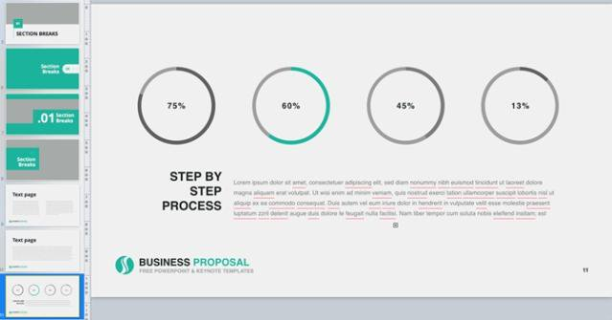
Một bài thuyết trình chuyên nghiệp sẽ giúp bạn có được cơ hội kinh doanh mong muốn. Mẫu Keynote này cung cấp các yếu tố cần thiết để bạn trình bày mọi ý tưởng.
Business Proposal Template bao gồm 50 slide. Bạn hoàn toàn có thể tùy chỉnh linh hoạt phù hợp với mục tiêu đề ra. Một số slide đầu tiên dành cho Section break (ngắt slide), sau đó, bạn sẽ thấy các slide văn bản và ảnh, cuối cùng là một loạt biểu đồ như timeline, đồ thị, sơ đồ… Chúng sẽ khiến bài thuyết trình của bạn trở nên hấp dẫn và cực dễ theo dõi.
2. Monthly Report Template - Mẫu báo cáo hàng tháng
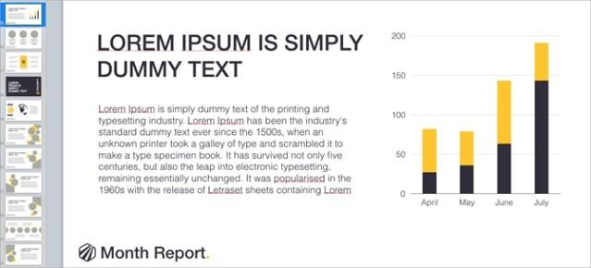
Nếu cần làm bài thuyết trình hàng tháng để báo cáo doanh thu và chi phí của công ty, bán và nhập hàng hay thông tin địa lý thì đây là mẫu thuyết trình phù hợp.
Với hơn 30 slide, bạn thoải mái làm báo cáo hàng tháng, trình bày dự án chi tiết bằng ảnh, video hay lập kế hoạch giá cho các thuê bao dài hạn và dùng dòng thời gian hàng tháng để tổng kết cập nhật. Toàn bộ Monthly Report Template mang tới cảm giác chuyên nghiệp và một chút sắc màu sắc thu hút sự chú ý của người xem.
3. Animated Business Template - Mẫu thuyết trình thương mại sinh động
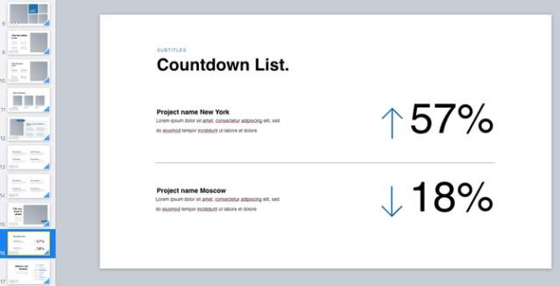
Bạn muốn tạo bài thuyết trình về ý tưởng buôn bán thật sinh động nhưng không đủ thời gian để đặt toàn bộ hành động vào trong đó. Hãy thử mẫu keynote này. Nó có tất cả mọi thứ bạn cần. Chỉ cần chỉnh sửa, thêm dữ liệu của bạn là mọi thứ đã hoàn tất.
Các slide và thành phần trong Animated Business Template đều chứa hình ảnh tinh tế, đem đên vẻ đẹp chuyên nghiệp nhất cho bài thuyết trình. Bạn có 25 slide với bố cục chữ và ảnh đa dạng. Nếu đang tìm cách tiết kiệm thời gian tạo slide sinh động, hãy tải Animated Business Template ngay.
4. Nature Theme Template - Mẫu thuyết trình có nền tự nhiên
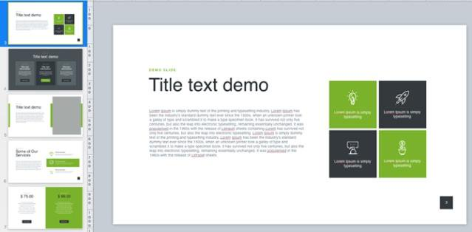
Nếu muốn trình bày ý tưởng trên nền hay giao diện dịu ngọt như thiên nhiên thì đây là mẫu slide sinh ra dành cho bạn. Màu sắc của nó không quá ngắt, vì thế, slideshow trông sạch sẽ và phù hợp với doanh nghiệp trong khi vẫn đảm bảo chủ đề bạn muốn đề cập.
Mẫu này có 24 slide, bao gồm cả phần cho văn bản và hình ảnh, có sẵn nhiều biểu đồ và danh sách dạng bullet. Nếu có dịch vụ như chăm sóc cảnh quan hay cắt cỏ hàng tháng, đây là lựa chọn slide hoàn hảo. Nếu bạn định dấn thân vào kinh doanh xanh, đây cũng là template tuyệt vời để sử dụng.
5. Flowchart Template - Mẫu thuyết trình tiến độ công việc
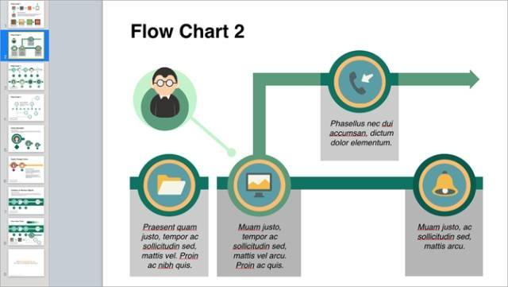
Bạn đang cần một mẫu lưu đồ (flowchart) cho bài thuyết trình? Template này cung cấp cho bạn một số kiểu flowchart thông dụng.
Bạn có thể chọn flowchart từ quy trình công việc đơn giản tới sơ đồ dòng thời gian (mỗi sơ đồ đều có slide riêng) với đồ họa bắt mắt và hữu ích. Bạn dễ dàng hoán đổi màu sắc phù hợp với chủ đề công ty và thêm nội dung bổ sung cần thiết. Sau đó chèn lưu đồ vào vị trí phù hợp trong slide thuyết trình.
6. SWOT Template - Mẫu PowerPoint phân tích SWOT
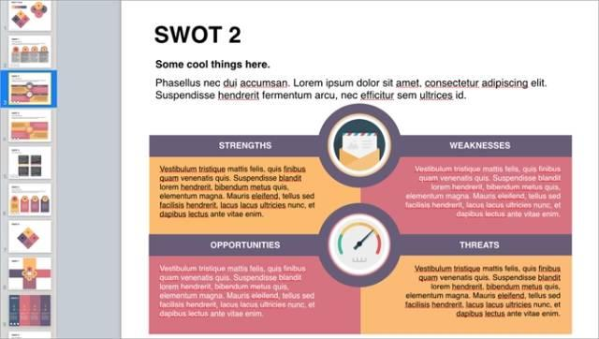
Bạn đang tìm mẫu slide trình bày: Điểm mạnh, Điểm yếu, Cơ hội và Thách thức (SWOT)? SWOT Template là lựa chọn không thể tuyệt vời hơn bởi vì nó cung cấp 10 bố cục khác nhau.
Với màu sắc ấm áp, bạn dễ dàng thiết kế sơ đồ SWOT theo bất kỳ cách nào. Từ hình vuông, hình tròn, hình chữ nhật tới cột và hàng đều tùy ý sử dụng. Bạn có thể tạo một hoặc nhiều hình, biểu đồ và chèn chúng vào bài để đạt được hiệu ứng mong muốn.
7. Timeline Template - Mẫu slide Timeline
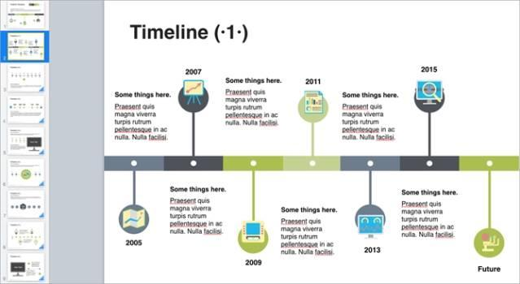
Dù bạn muốn trình bày dự án, thành tích hoặc doanh số theo dòng thời gian, Timeline Template đều có thể đáp ứng.
Từng trang trong số 11 slide đem tới một cách xem timeline độc đáo. Do đó, bạn có thể lựa chọn chỉ một hoặc nhiều hơn để hiển thị các thông tin khác nhau như timeline phân phối dự án, timeline mục tiêu bán hàng theo quý hoặc đánh giá kết quả kinh doanh qua thành tích đạt được. Các slide đều có phần ghi nội dung kèm timeline. Nó cực thích hợp tóm tắt ngắn gọn nội dung chính cho khán giả.
Đừng quên rằng bạn muốn thu hút sự chú ý của người xem. Vì thế, sử dụng mẫu PowerPoint chuyên dụng luôn là lựa chọn khôn ngoan.
8. Technology Template - Mẫu thuyết trình về công nghệ
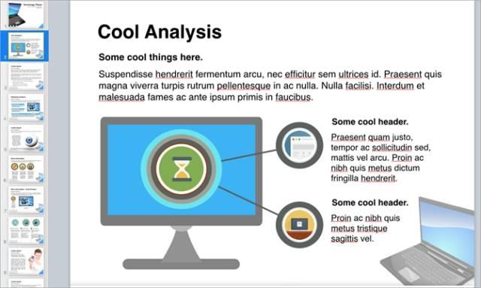
Nếu hoạt động trong lĩnh vực công nghệ như sửa chữa máy tính, bán hoặc tư vấn đồ điện tử, bạn nên dùng mẫu slide này.
Technology Template mang đến một hình nền laptop hấp dẫn nhưng bạn có thể đổi thành logo công ty nếu thích. Nó dành nhiều không gian cho văn bản và hình ảnh trên 12 mẫu slide, cùng với các biểu tượng đầy màu sắc để nhấn mạnh điểm chính.
Nếu bạn đang tìm thêm ảnh cho bài thuyết trình, hãy tham khảo nguồn từ Adobe Stock hoặc một vài trang web ảnh miễn phí.
9. Business Plan Template - Mẫu kế hoạch kinh doanh
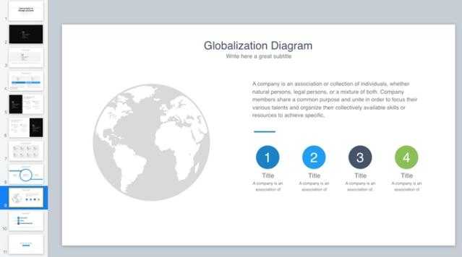
Khi cần lập kế hoạch kinh doanh, có những thứ thiết yếu trong tầm tay bạn không chỉ cần thiết cho công ty mà còn có thể giúp bạn tiết kiệm thời gian.
Mẫu Keynote kế hoạch kinh doanh này cung cấp 10 trang trình bày nội dung hoàn chỉnh. Bắt đầu bằng cách thêm chi tiết thông tin công ty, rồi tới dịch vụ, tiến trình hoạt động và bao gồm cả một sơ đồ toàn cầu hóa. Bạn cũng có thể đính kèm doanh số hàng năm và hàng quý cùng ảnh sản phẩm hoặc dịch vụ của bạn.
10. Business Presentation Template - Mẫu thuyết trình doanh nghiệp
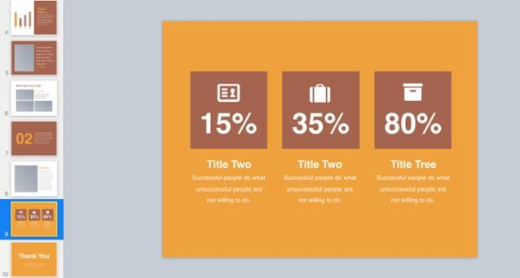
Một mẫu slide thuyết trình đẹp và gọn gàng dễ phù hợp với hầu hết mọi ngành kinh doanh và lựa chọn này cung cấp cho bạn những điều cơ bản bạn cần.
Business Presentation Template có 10 slide, cho phép bạn dễ dàng kết hợp và tương xứng với các hình thức mong muốn. Nó hỗ trợ tùy chỉnh slide bằng ảnh các thành viên trong nhóm, biểu đồ cho doanh thu hàng quý và ảnh chụp nhanh thu nhập hoặc chi phí từng mặt hàng. Mỗi trang trình bày có giao diện và định dạng độc đáo bao gồm cả phần cho hình ảnh, văn bản.
11. Medical Presentation Template - Mẫu thuyết trình về y học

Đây là mẫu slide hoàn hảo dành cho các vấn đề y học. Nó được thiết kế gọn gàng, thoáng mắt với hình ảnh ống nghe trên một số slide.
Medical Presentation Template có tất cả 23 trang trình bày từ nội dung, hình ảnh, biểu đồ, đồ thị đến sơ đồ và mô hình thiết bị. Giữ lại những thứ cần thiết, thêm dữ liệu và hình ảnh của riêng bạn và tạo một trình chiếu theo chủ đề y tế chuyên nghiệp dễ dàng.
12. Educational Presentation Template - Mẫu slide giáo dục
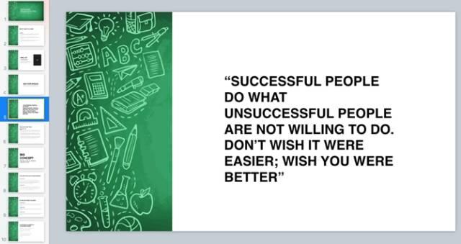
Mẫu này phù hợp thiết kế bài giảng đại học, trình bày tại cuộc họp ở trường hay thuyết trình trong lớp học.
Với 23 slide và bảng đen cho chủ đề chính, bạn có thể tạo bài trình chiếu tuyệt vời mà không không tốn nhiều công sức. Sử dụng trích đẫn tạo động lức trên slide text, biểu đồ để mô tả quan điểm và bảng để hiển thị dữ liệu rõ ràng. Không chỉ có thế, mẫu slide giáo dục này còn hỗ tự nhiều nhân tố hữu ích cho một bản slideshow bắt mắt và giàu thông tin.
Nếu đang tìm mẫu thuyết trình tốt hơn Keynote của Apple, đừng ngại thử danh sách trên. Hi vọng bài viết hữu ích với các bạn!

